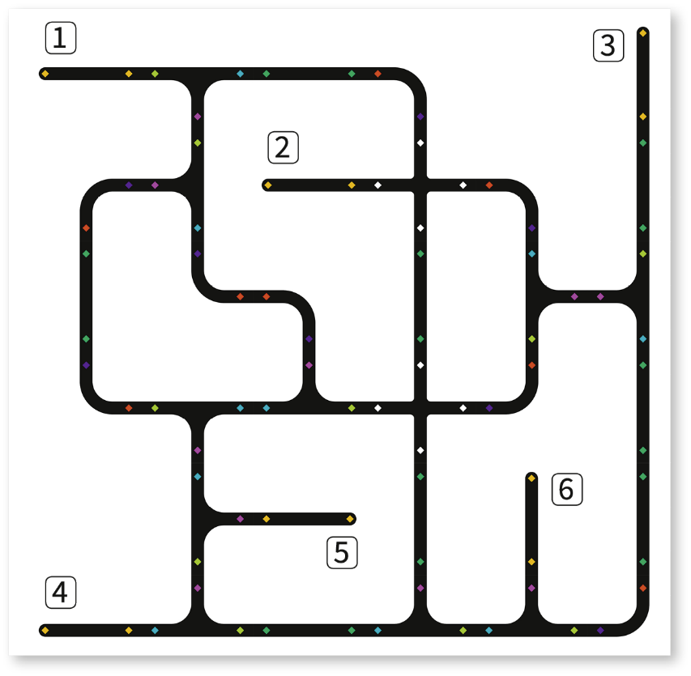
Einerseits ist es lustig, wenn der Roboter planlos durch das Labyrinth irrt. Andererseits ist es auch irgendwie gemein. Vielleicht ist es eine bessere Idee, ihn immer nur in eine bestimmte Richtung abbiegen zu lassen, wenn es an einer Kreuzung mehr als einen Ausgang gibt.
Also, probiere es aus: Kann der Roboter einen Weg aus dem Labyrinth finden, wenn er immer nur nach rechts abbiegt, wo es geht?
Programmieraufgabe  Dein eXperiBot soll von der linken oberen Ecke starten, an jeder Kreuzung nach rechts abbiegen und am Ziel halten.  - Entwickle im ersten Schritt ein Programm, das die Aufgabe löst. Nutze die Befehle aus der Befehlsbox.  - Teste ausgiebig, ob der eXperiBot durch stetiges Abbiegen nach rechts immer einen Ausgang findet. Teste für unterschiedliche Startpunkte.  - Nachdem du einen Rechtsabbieger-Algorithmus programmiert und getestet hast, wiederhole deinen Test für einen Linksabbieger-Algorithmus. | Befehlsbox  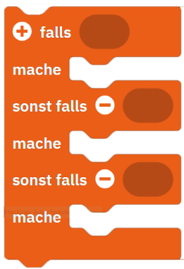
Hast du deine Programme geschrieben und erfolgreich getestet, verbessere sie so, dass sie am Ziel die Anzahl der gefahrenen Schritte akustisch ausgeben:
Akustische Ausgabe (3 x hintereinander):
- Spiele für jeden 10er der gefahrenen Schritte 1000 ms den Ton mit der Frequenz 400 Hz.
- Spiele für jeden 1er der gefahren Schritte 200 ms den Ton mit der Frequenz 800 Hz.
- Warte dann 5000 ms (also 5 Sekunden) und spiele es erneut.
Überprüfe die Aussage: „Startet der eXperiBot aus einer der Sackgassen heraus und besteht das Labyrinth aus x Entscheidungen, dann ist er exakt nach 2-mal x Entscheidungen wieder am Ausgangspunkt.“

